Лабораторна робота №8
з курсу “Архітектура обчислювальних систем та комп’ютерна схемотехніка”

Виконала:
Студентка групи ПМі-16
Тригуб Марта
Тема: Команди передачі управління та організація циклів в Assembler
Мета роботи: Використовуючи середовище Visual Studio, на прикладі обчислення математичного виразу освоїти програмування з використанням команд переходу та циклів на мові Assembler.
Варіант №18
Хід роботи: Спочатку я ознайомилась з реалізацією програми для виразу, поданого у довіднику:
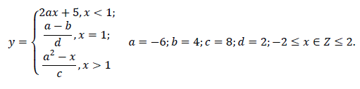
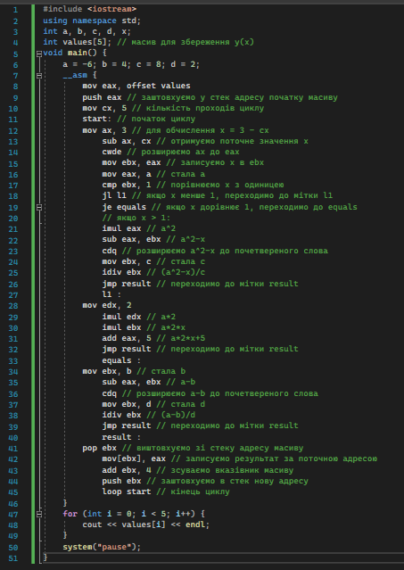
Запустивши програму отримала такий результат:
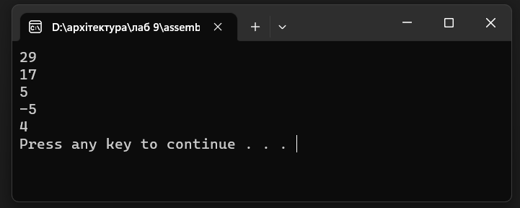
Потім приступила до реалізації програми обчислення математичного виразу, обравши завдання згідно зі своїм(18) варіантом:
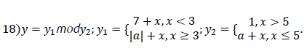
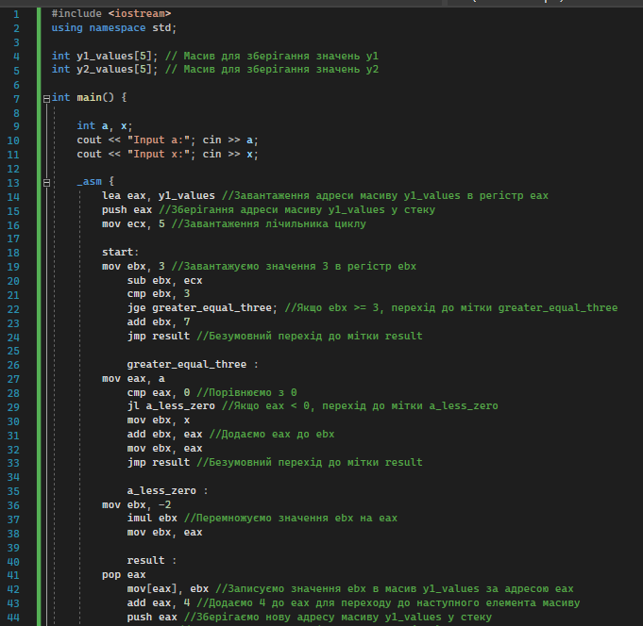
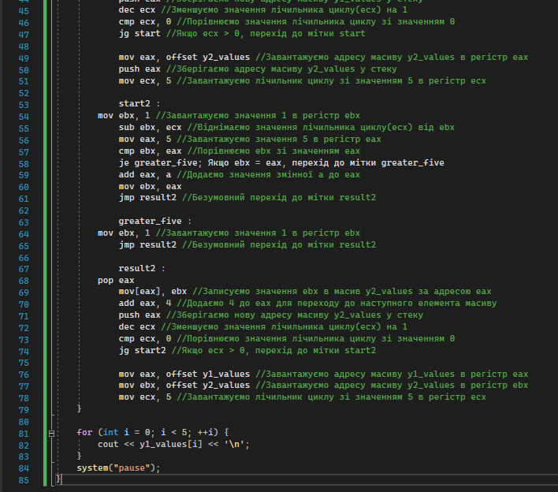
Результат:
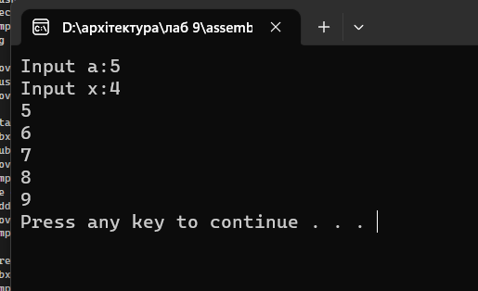
Висновок: Використовуючи середовище Visual Studio, на прикладі обчислення математичного виразу освоїла програмування з використанням команд переходу та циклів на мові Assembler та реалізувала власну програму.

